

**Den nye Grand California: starten på en ny dimension**

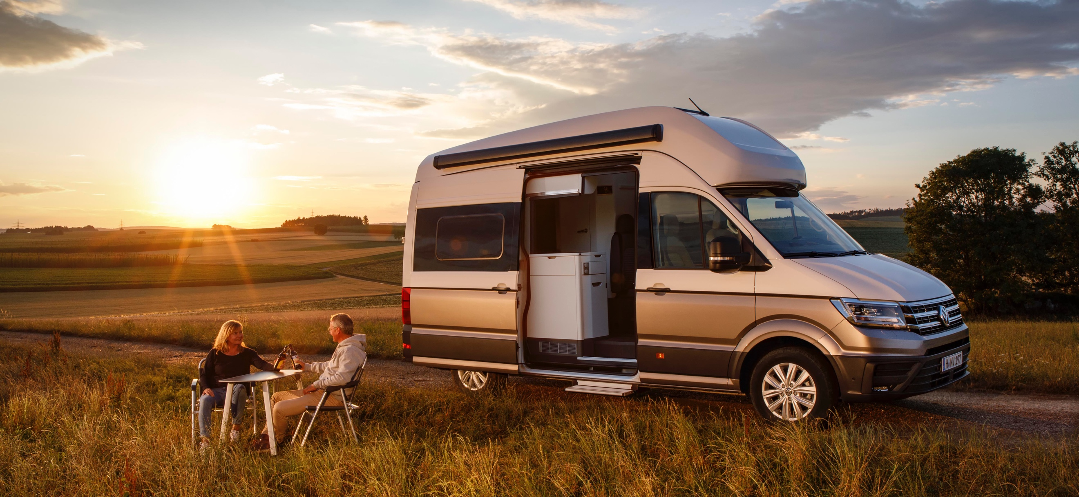

# Verdenspremiere på Caravan Salon-messen i Düsseldorf

* **Autocamper baseret på Crafter**
* **En ny model i 6 meters-klassen udstyret med baderum og soveområde**

## Volkswagen Erhvervsbiler har på Caravan Salon-messen i Düsseldorf (d. 24/8 – 2/9) verdenspremiere på Grand California – en komplet nyudviklet autocamper baseret på den topmoderne Crafter. Med Grand California udvider Volkswagen Erhvervsbiler sit program af autocampere med en model i 6 meters-klassen, der har baderum, stort soveområde i bagest i bilen og en køjeseng til børn. Den nye autocamper vil blive lanceret i foråret 2019.

California, som blev præsenteret for første gang i 1988 og var baseret på Rugbrødet, er med over 160.000 solgte eksemplarer verdens mest succesrige autocamper. De erfaringer, som Volkswagen Erhvervsbiler har gjort sig gennem 3 årtier med denne ikoniske autocamper, har man nu udnyttet til at udvikle den nye Grand California på Crafters platform. Begge California-modelserier vil fremover kunne fås parallelt.

Det lyse interiør med de gennemtænkte løsninger bevarer de egenskaber, som allerede har gjort California til en storsællert. Dekorelementerne på skabene er i Grand California generelt holdt i hvid. Dette farvevalg giver en lys, rummelig atmosfære i samspil med de oplukkelige campingvinduer på bagenden og på siderne samt de store tagluger over dobbeltsengen i bagenden og i opholdskabinen. Alle campingvinduer er udstyret med todelte plisségardiner (myggenet og mørklægning). Til førerkabinen forefindes der et nydesignet mørklægningskoncept.

**Rig på innovative detaljer**

Standardudstyret omfatter ud over køkkenet og det rummelige baderum (840 x 800 mm) også detaljer som udvendig belysning over skydedøren. Den ligeledes standardmonterede tilslutning til en udvendig bruser (med indstillelig vandtemperatur) på bagenden gør livet på campingpladsen perfekt. Et elektrisk betjent trinbræt kører ud under skydedøren og letter ind- og udstigningen, mens et todelt myggenet i skydedøren ligeledes er en del af standardudstyret. En innovativ feature er styringen af højttalerne i opholdskabinen via Bluetooth (ekstraudstyr). På den måde kan man uafhængigt af infotainmentsystemet lytte til musik via en smartphone, tablet eller bærbar pc.

Grand California er udstyret med sæder foran, der kan drejes 180 grader rundt, så du sidder ansigt til ansigt med passagerne på den 2-personers sæderække i opholdskabinen. Familier med små børn vil sætte pris på ISOFIX-holderne samt Top Tether til bagsædet. Et stort spisebord byder på rigeligt med plads til et måltid for fire personer. Køkkenudstyret omfatter et udtrækkeligt 70-liters-køleskab inklusive fryseboks (også med adgang udefra via skydedøren), et gaskomfur med to blus, en vask samt forskellige skabe, skuffer og udklappelige opbevaringsrum.

**Veludstyret baderum**

En væsentlig forskel i forhold til T6 California er, at Grand California er udstyret med et baderum. Ud over toilet og bruser er baderummet blandt andet udstyret med en klapbar vask, holder med fastgørelse til badeartikler, et skab med integreret toiletpapirholder (beskytter mod fugt), håndklædeholdere og en tagluge til udluftning. Grand California har plads til 110 l ferskvand. Lyskontakten leder man forgæves efter – belysningen tændes automatisk via en bevægelsessensor – som standard.

Som ekstraudstyr fås der ud over køjesengen og det derover integrerede panoramatag også detaljer som et ekstra tagairconditionanlæg i bagest i bilen, en markise, en cykelholder til montering bagpå, campingbord og campingstole (kan opbevares i fløjdørene). Det standardmonterede gasvarmeanlæg kan som ekstraudstyr også udvides til at fungere som gas-strøm- og diesel-strøm-baseret varmeanlæg. Et solcelleanlæg til taget samt en satellitparabolantenne (tv-modtagelse) og et LTE-Wi-Fi-hotspot (router) vil også kunne fås.

Grand California vil også kunne fås med assistent-, komfort- og infotainmentsystemerne fra Crafter. Assistentsystemerne omfatter blandt andet områdeovervågningssystemet „Front Assist“ med citynødbremsefunktion, vognbaneassistenten „Lane Assist“, vognbaneskiftassistenten „Blind Spot-Sensor“, udkørselsassistenten „Rear Traffic Alert“, den sensorstyrede sidebeskyttelse, parkeringsstyreassistenten, fartpilot med ACC (adaptiv fartpilot) og bakkameraet „Rear View“.

Autocampere som Grand California kører jorden rundt. Derfor vil Volkswagen Erhvervsbiler også tilbyde den nye model med firehjulstræk (4MOTION). Grand California kommer udstyret med kraftige TDI-dieselmotorer, og det nyudviklede høje campingtag har en aerodynamisk udformning for at minimere brændstofforbruget.

Konceptet med tofarvede lakeringer overtages fra T6 California. Udvalget af unilakfarver består af Candy Hvid, Refleks Sølv og Indium Grå. De tofarvede lakeringer fås i kombinationerne Refleks Sølv / Indium Grå, Candy Hvid / Kirsebær Rød, Candy Hvid / Deep Ocean Blå og Candy Hvid / Mojave Beige Metallic.

Tidspunkt for lanceringen af Grand California og danske priser følger senere på året.